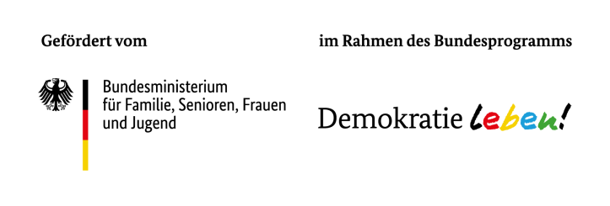
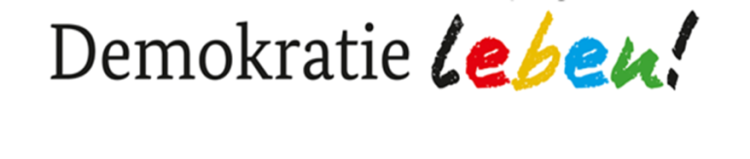
Partnerschaft für Demokratie
in der VG Konz
Rückfragen und komplett ausgefüllte Abrechnung bitte an:
Koordinierungs- und Fachstelle „Partnerschaft für Demokratie“ in der VG Konz
c/o Jugendnetzwerk Konz
Olkstr. 45 - 54329 Konz
+49 6501 94 05 0 - info@demokratie-leben-konz.de.de
www.demokratie-leben-konz.de
Abrechnung für ein Mikroprojekt
Sehr geehrte Damen und Herren,
wie in unserem Antrag auf Förderung dargestellt haben wir für das Mikroprojekt
Klicken Sie hier, um Text einzugeben. nachfolgenden Ausgaben getätigt.
Beschreibung (z.B. Honorar für, …) | Betrag
Klicken Sie hier, um Text einzugeben. | Klicken Sie hier, um Text einzugeben.
Klicken Sie hier, um Text einzugeben. | Klicken Sie hier, um Text einzugeben.
Klicken Sie hier, um Text einzugeben. | Klicken Sie hier, um Text einzugeben.
Klicken Sie hier, um Text einzugeben. | Klicken Sie hier, um Text einzugeben.
Klicken Sie hier, um Text einzugeben. | Klicken Sie hier, um Text einzugeben.
Klicken Sie hier, um Text einzugeben. | Klicken Sie hier, um Text einzugeben.
Klicken Sie hier, um Text einzugeben. | Klicken Sie hier, um Text einzugeben.
Klicken Sie hier, um Text einzugeben. | Klicken Sie hier, um Text einzugeben.
Klicken Sie hier, um Text einzugeben. | Klicken Sie hier, um Text einzugeben.
Klicken Sie hier, um Text einzugeben. | Klicken Sie hier, um Text einzugeben.
Gesamtsumme | Klicken Sie hier, um Text einzugeben.
Zum Nachweis haben wir die Originalrechnung(en) beigefügt. Wir bitten um Anweisung des Förderbetrags in Höhe von Klicken Sie hier, um Text einzugeben. auf unser Konto:
Name des Bankinstitutes: Klicken Sie hier, um Text einzugeben.
IBAN: Klicken Sie hier, um Text einzugeben.
BIC: Klicken Sie hier, um Text einzugeben.
Verwendungszweck: Klicken Sie hier, um Text einzugeben.
Ort: Klicken Sie hier, um Text einzugeben. Datum: Klicken Sie hier, um ein Datum einzugeben.

Unterschrift: ________________________ Stempel: ____________________________

